UNIDAD 3

Se manejan vectores de la case set, el cual es un tipo de estructura dinámica, el foco principal es el manejo de conjuntos de datos, es decir, la lógica conjuntista
Estas son las funciones disponibles par la clase set:

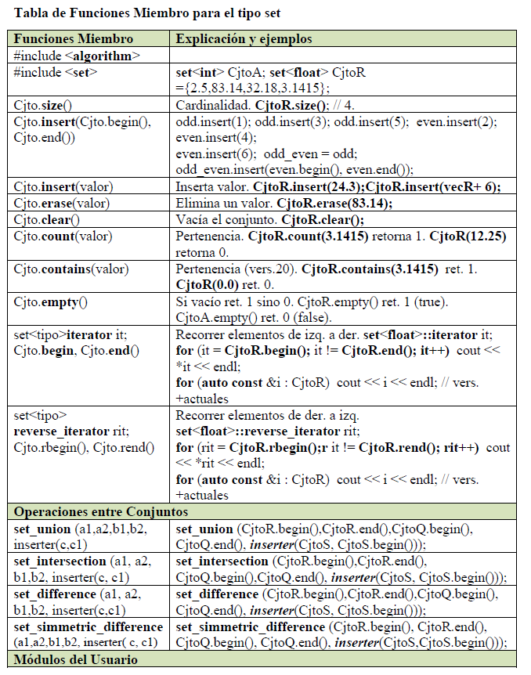

Estas son las funciones que dispone el profesor para el manejo de conjuntos
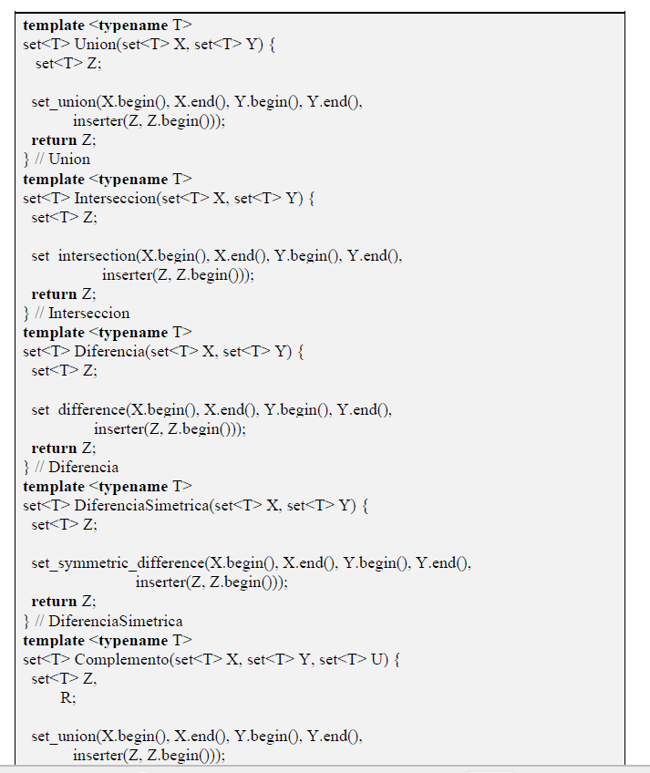
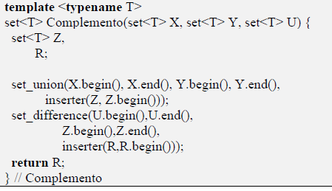

Estas son las posibles formas de invocación :

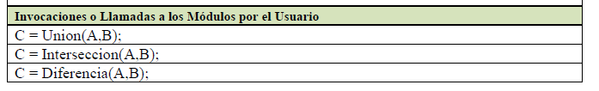
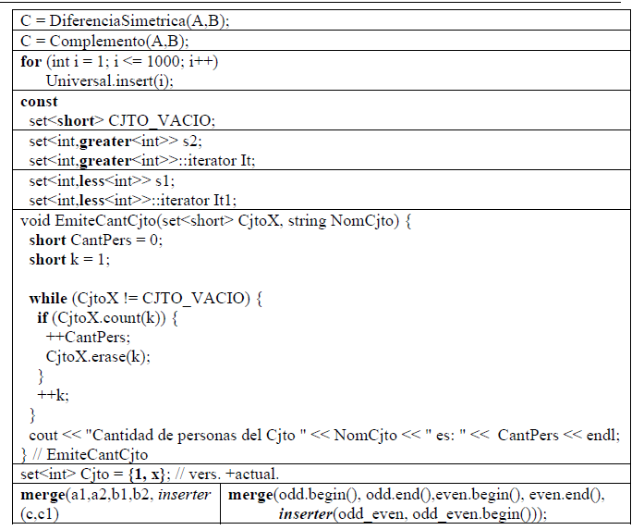

UNIDAD 4

En la unidad 4 vemos el manejo de archivos de forma clásica de C y con fstream, también se manejan archivos binarios y técnicas de manejo de archivo

Definimos los siguientes tipos de archivos según su función
- Maestros: Archivos principales que se usan de forma productiva
- Novedades o transacciones: son archivos que reflejan actualizaciones sobre el archivo Maestro, es decir, para un archivo Movimientos.txt si tiene una novedad tendremos el MovimientosNovedad.txr por ejemplo
- Historico: los archivos históricos son los Maestros bkpeados en el tiempo. Son usados principalmente para consultar datos pasados
- Tablas: las tablas son archivos con parámetros de consulta fija, por ejemplo, una tabla de provincias puede contener el numero de provincia y el % de impuestos en cada una, la idea del archivo tabla es que se cargue en la memoria ram, ya que como no es grande volcarlo en la RAM hace que las consultas a este sea mucho mas rápido que leyendo el archivo
- Indices: estos archivos funcionan para indexar el archivo maestro mediante el campo “clave” y otro “referencia o direccion”. Esto hace que la lógica del manejo de archivo sea mas eficiente
- Auxiliares: los archivos auxiliares nos sirven para procesar de forma temporal datos u otros archivos.
- Informe o reportes: son archivos principalmente hechos para imprimirse, si el archivo no llega a una impresora se lo deja en el SPOOL hasta que se lo imprima
- Seguridad: son los archivos bkp, a diferencia de los históricos, estos archivos de bkp no tienen como objetivo perdurar a lo largo del tiempo, si no como un respaldo a algún suceso

Procesos comunes en el manejo de archivos:
- Corte de Control: el corte de control exige que el archivo se encuentre ordenado por una o mas claves, ya que se leerá según el orden del mismo, entonces, por cada “Corte” que requiera el proceso se hará un ciclo para este mismo, siguiendo la siguiente estructura
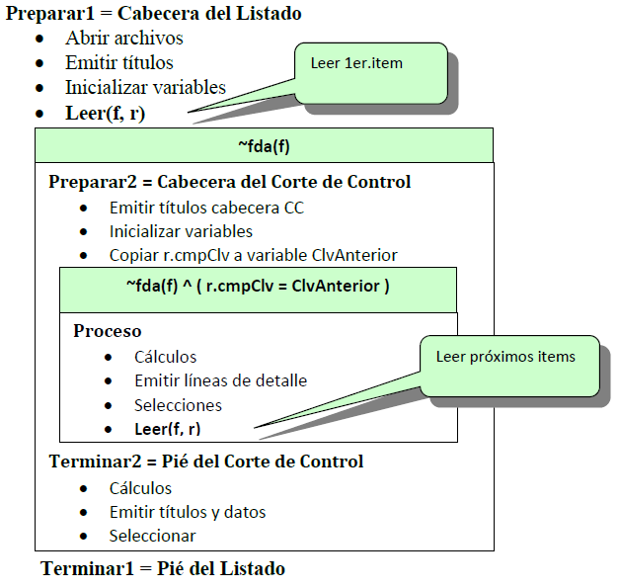
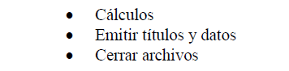

- Apareo de archivos por HIGH o LOW VALUE: consiste en actualizar un archivo maestro mediante uno de novedades por ALTA, BAJA O MODIFICACION. La gracia de usar HIGH VALUE o LOW VALUE es poder procesar el maestro sin dependencia de que el novedades este completo o tenga registros demás, la lógica de esto lo podemos ver en el ejercicio 7 de la unidad 4.
- Buqueda Binaria: es la forma mas eficiente de buscar un valor clave dentro de un archivo pero la búsqueda binaria exige que el archivo este ordenado por clave, ya que buscaremos por alguna clave. Para este tipo de búsqueda binaria dentro de un archivo usaremos la función seekg() para posicinar el puntero en la posición que deseemos, también usaremos el filesize() para definir el final del archivo. Sigue la siguiente lógica. 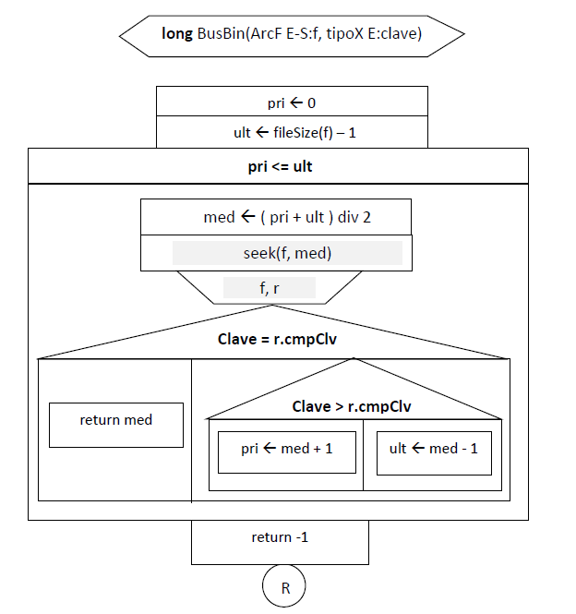
- Busqueda Secuencial o lineal: solo justifica usar esta técnica si el archivo se encuentra desordenado ya que por cada registro del archivo hace una lectura, es muy ineficiente, si es posible se recomienda ordenar el archivo antes y hacer una búsqueda binaria, o si el archivo esta desordenado por clave y tenemos un array con el mismo desordenamiento, podemos hacer un direccionamiento directo (hashing).

Manejo de archivos:

Los archivos se pueden manipular mediante el tipo FILE original de C/C++ o con fstream que es exclusivo de C++

- FILE para texto: para los archivos FILE cuando los queremos abrir primero debemos definir un puntero del tipo FILE donde se guardara el nombre lógico del archiv, es decir FILE *NombreLogico, luego con el método open() abrimos el archivo y definimos el archivo a abrir y el método de apertura. Ejemplo:

FILE *archivo
Archivo = fopen(“archivo.txt”, FormadeApertura)

Los métodos de apertura son:
  - “r”, “rt” solo lectura,
  - “w”, “wt” solo escritura,
  - “a”, “at” agregar o añadir más componentes al final del archivo,
  - “r+”, “r+t”, “rt+” para lectura/escritura,
  - “w+”, “w+t”, “wt+” para crearlo y leer,
  - “a+”, “a+t”, “at+” para agregar nuevas componentes y leer.

Las formas de leer un archivo de texto con FILE son:
  - int fgetc(FILE *flujo)
  - char *fgets(char *cad, int n, FILE *flujo)
  - int fscanf(FILE *flujo, const char *formato [,dirección, …])

las formas de escribir un archivo de texto con FILE son:
- int fputc(int car, FILE *flujo)
- int fputs(const char *cad, FILE *flujo)
- int fprintf(FILE *flujo, const char *formato [,argumento, …])

- FILE para binario: el método FILE para binario es muy similar que para el texto, con la excepción que los métodos de apertura son los siguientes
  - “rb” solo lectura,
  - “wb” solo escritura,
  - “rb+”, “r+b” para lectura/escritura,
  - “wb+”, “w+b” para crearlo y leer,
  - “ab” agrega, abre o crea solo grabar al final.
  - “ab+” agrega , abre o crea para actualizar en binario, graba al final del archivo.

- Funciones para FILE:
  - fread() = función de lectura de archivo binario “fread(&rComp, sizeof(rComp), 1,fb)”
  - fwrite() = función de escrura para un archivo binario “fwrite(&rComp, sizeof(rComp), 1,fb)”
  - feof() = un flag que indica que el fin de un archivo “int feof(FILE *flujo)”
  - ftell() = indica la posición del puntero “long ftell(FILE *flujo)”
  - fseek() = mueve el puntero del archivo a una posición “int fseek(FILE *flujo, long Ofs, int ptoRef)”
  - rewind() = mueve el puntero al inicio
  - fclose() = cerrar un archivo “ int fclose(FILE *flujo)”
  - fcloseall() = cerrar todos los archivos abiertos
  - rename() = renombra un archivo “int rename(const char *ViejoNombre, const char *NuevoNombre)”
  - remove() = elimina un archivo “int remove(const char *NombreArchivo)“

antes de ver los métodos de fstream para apertura y escritura, primero veamos que librería abarca cada cosa y como se usa el fstream
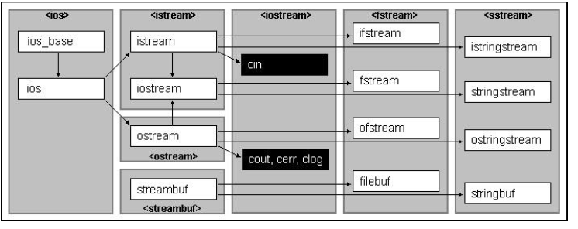

En fstream tenemos por defecto los siguientes comando que usamos para ingresar e imprimir
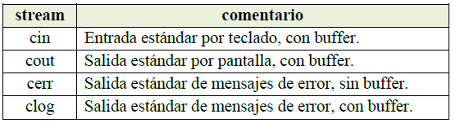
con los siguientes funciones podemos manipular los iosmap. Por ejemplo el setfill() lo usamos para rellenar espacios o setw() para definir que tan largo va a ser algo que ponemos en el cout
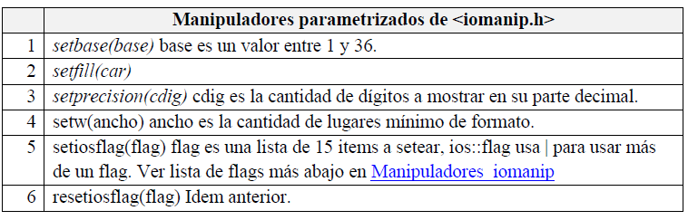

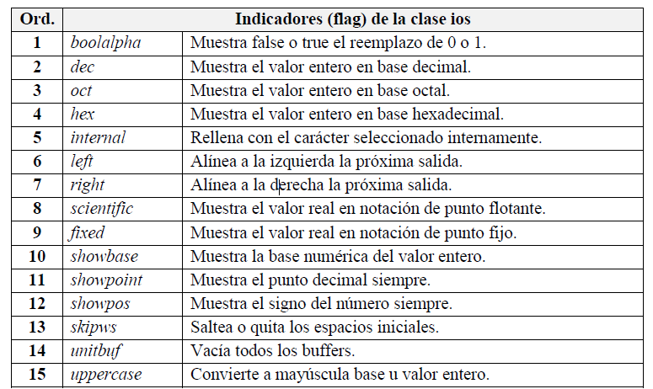

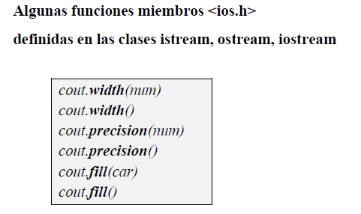

- fstream para texto:
existen varias formas de abrir un archivo con fstream, pero la que mas se llega a usar son:

para lectura
“ifstream examenes("Examenes.dat",ios::in)”
o
“ifstream exámenes;
exámenes.open(("Examenes.dat",ios::in)”

para escritura
“ofstream examenes("Examenes.dat",ios::out)”
o
“ofstream exámenes;
exámenes.open(("Examenes.dat",ios::out)”

y para escritura escritura dejamos el ifstream o fstream como solo fstream, y agregamos el ios::in| ios::out

“fstream exámenes;
exámenes.open(("Examenes.dat",ios::out|ios::out)”

los modos de apertura son:
  - ios::in
  - ios::out
  - ios::app
  - ios::ate
  - ios::trunc
  - ios::binary

para leer el archivo en texto podemos usar el .getline() que nos lee una linea entera del archivo, o la cantidad de caracteres que le indiquemos, por ejemplo

“archivo.getline(cadena[int n],int n);”

Y para grabar un archivo con fstream de tipo texto podemos usar la estructura del cout, ya que el cout graba en pantalla, en vez de poner cout ponemos el nombre lógico del archivo

“Char buffer[26] = ‘linea a grabar .\n’
Archivo << buffer;”

- fstream para archivo binario:
para los archivos binarios en fstream es igual la apertura, solo hay que incluir el ios::binary siempre al principio, ejemplo “ifstream examenes("Examenes.dat",ios::binary|ios::in)”

lo que si cambia es la forma de leer y escribir, como sabemos, en archivo binario no tenemos texto legible, los datos se guardan según su tipo de dato, si por cada registro tenemos una cadena de 25 caracteres, como sabemos cada carácter ocupa 1byte, por lo tanto cada registro ocupa 25 bytes, entonces, leemos por cantidad de bytes, no por cada “\n”. en binario podemos tener int, float, char, y cada dato conserva su formato original, es por esto que podemos leer directamente sobre un estructura con el mismo formato que cada registro

la lectura la podemos hacer así, si cada registro tiene el formato de SEstructura:

“SEstructura{
Int var ;
Float var2;
Char cadena[25];
};

SEstructura Restructura;
archivo.read((char *) &REstructura, sizeof REstructura);
while(archivo.eof() ¡= true){
ProcReg(r); <- procesa el registro
archivo.read((char *) &REstructura, sizeof REstructura);
}”

Y la escritura la podemos hacer de la misma forma pero con .write(), teniendo en cuenta que en ios::app tenemos que poner app o ate si es al final o pisando

“archivo.write((char *) &REstructura, sizeof REstructura);”

Y una forma de lectura/escritura es:
“while (archivo.read((char *) &REscritura, sizeof REscritura)) {
REscritura.var1 *= (1+ var2 / 100);
archivo.seekg(-1 * sizeof r, ios::cur); // nueve el ptr a la componente previa
archivo.write((const char *) &r, sizeof r); // graba sobre la componente antes leída.
} // las 2 acciones últimas mejor en un módulo.”

En fstream tenemos varias funciones, pero las que importan son:
  - f.close();
  - f.good() retorna true si leyó datos, sino, false.
  - f.bad() f.good() <> not f.bad()
  - f.fail()
  - f.eof() retorna true si el puntero está sobre la marca de fin de archivo, sino, false.
  - f.is_open() retorna true si el archivo fue exitosamente abierto, caso contrario false.
  - f.gcount() Retorna un valor entero que indica la cantidad de bytes o caracteres leídos.

UNIDAD 5

En la unidad 5 manejamos punteros, la pila(stack) y el montículo(heap).

PUNTERO:

El puntero puede estar constituido por dos partes, el segmento y el desplazamiento, normalmente si apuntamos a una variable normal no hace falta indicarle el desplazamiento, pero si apuntamos a un arreglo como un array, tenemos que indicarle el desplazamiento de que elemento del array se apunta

Existen los siguientes tipos de puntero:
- El puntero NEAR solo apunta dentro de su segmento, por lo que su desplazamiento ocupa solo 2 bytes.
- El puntero FAR apunta a otro segmento, por lo tanto debe tener espacio para el segmento y el desplazamiento. ocupa 4 bytes
- El punto NULL es un puntero que no apunta a ningún lado, esto es útil ya que si existe un puntero que no se le asigna el null ni ninguna dirección, tiene basura, teniendo un comportamiento impredecible
- Puntero constante: es aquel puntero que no puede cambiar la dirección al que apunta, sin embargo si puede cambiar su contendo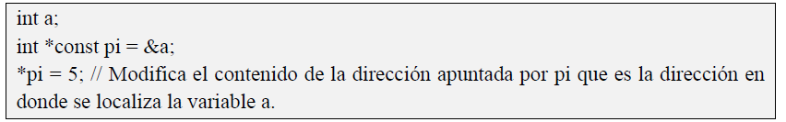
- Puntero a constante: es el puntero que no puede cambiar el contenido de lo que apunta, pero si puede cambiar hacia donde apunta. Como el siguiente ejemplo: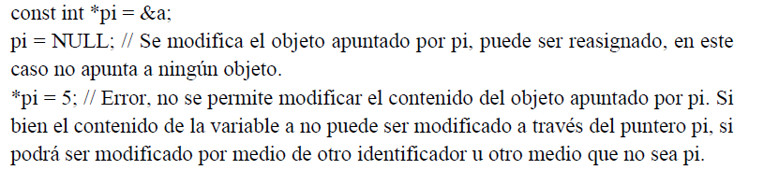
- Puntero constante a constante: es el puntero que no puede modificar a lo que apunta ni el contendio del mismo,
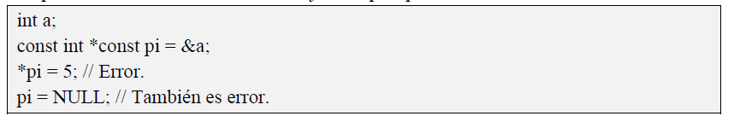
- Puntero a Puntero: es aquel puntero que apunta a otro puntero, este segundo puntero tiene “**”

NODO

el nodo es un tipo o estructura de dato donde se compone de dos partes, la información y el nodo anterior/siguiente,
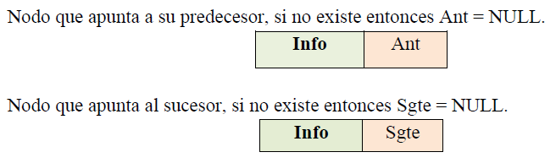

CREACION Y ELIMINACION DE VARIABLES DINAMICAS

Las variables dinámicas se guardan en el HEAP, estas se definen como un puntero y el tipo de dato, y las funciones que podemos usar son:
- New: genera una nueva variable dinámica, debemos indicarle que tipo de variable dinámica es, y podemos si queremos indicarle el valor que tiene cuando arranca
Int *p;
p = new int
p = new int(7); //tiene valor 7
también podemos generar una cadena de variables dinámicas, como por ejemplo:
p = new int[10] // genera una cadena de 10 variables dinamicas
- Delete: elimina una variable dinámica indicada por el puntero que usamos, por ejemplo:
Delete p;
Delete[]p; //elimina toda la cadena que contenía p
- Unión: la unión es como una estructura de datos con la diferencia de que es una variable dinámica, donde puede ser un tipo de dato según lo se ponga dentro, es como un redefine de cobol o natural, ocupa el mismo espacio pero se lo puede considerar de una forma u otra. El tamaño de la variable es el tipo de dato mas grande que tenga dentro. Podemos poner una estructura dentro de una unión 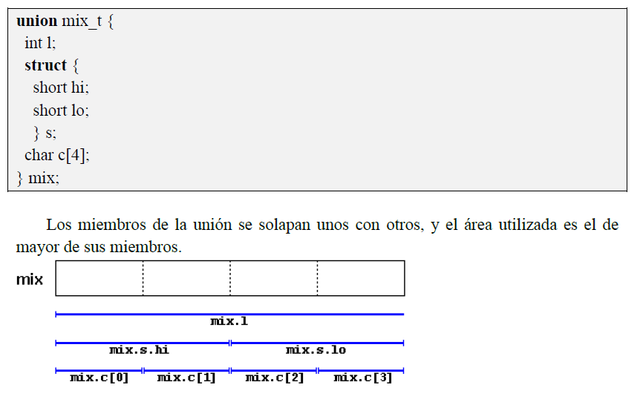
ESTRUCTURAS DINÁMICAS DE DATOS - LINEALES:

Una estructura dinámica de datos son las estructuras de datos que no tienen un inicio o fin definido, así como las variables dinámicas.

tenemos la siguientes estructuras con restricciones:
- Pilas (LIFO): la pila es un conjunto de nodos donde la ultima en acumularse en la pila es la primera en salir, por lo tanto, invierte el orden en que se ingreso, podemos ver un ejemplo de las estructuras los push() y pop() en el ejercicio 1 de la unidad 5
- Cola (FIFO): la cola es similar a la pila, solo que la primera en entrar es la primera en salir, por lo tanto conserva el orden de ingreso
- Colas Circulares

También tenemos las siguientes estructuras sin restricciones:
- Listas(Freedom): las listas libres nos dan la librertar de ingresar nodos en donde querramos, a diferencia de las colas y pilas que solo podían ingresar al final y no se las podía recorrer. los módulos básicos para manejar listas están en el manual y son:
Los procesos básicos para el manejo de la estructura del tipo lista son:
“void CrearLista(tLista &Lista); o en su lugar Lista:= NULL
void InsertaNodo(tLista &Lista, tInfo valor);
void InsertaPrimero(tLista &Lista, tInfo valor);
void InsertaDelante(tLista &Lista, tInfo valor);
void InsertaInicio(tLista &Lista, tInfo valor); // reemplaza Inserta Primero Delante.
void InsertaEnMedio(tLista &Lista, tInfo valor);
void SuprimeNodo(tLista &Lista, tInfo &valor);
bool ListaVacia(tLista &Lista); o en su lugar preguntar si Lista == NULL
bool ListaLlena(uint MagnitudNodo); “
- Listas circulares
- Listas doblemente enlazadas: SOLO NOS DIERON EL CODIGO EN EL MANUAL

ESTRUCTURAS DINÁMICAS DE DATOS – NO LINEALES:

Directamente nos dieron un código, no hay ninguna explicación de lo que es una estructura de datos no lineral, nos dan el ejemplo del arbolbinario.cpp

RECURSIVIDAD:

La recursividad es cuando una función se llama a si mismo, conservando la información del proceso inicial y la cantidad de veces que se recursa. Ejemplo la sucesión de Fibonacci, una sumatoria, o un factorial. La única desventaja de la recursividad es que al usar mas la PILA consume mas memoria y toma mas tiempo

Existen los siguientes tipos de recursividad
- recursividad directa o simple: es cuando un modulo o subprograma se llama a si mismo constantemente
- recursividad indirecta: es cuando un modulo o subprograma M1 llama a un modulo o subprograma M2 el cual llama al M1 y luego al M2..

en la recursividad es como la inducción completa, tenemos un caso base y las variables de inducción. Tenemos los siguientes tipo de hacer una recursividad
- Recursividad Lineal Simple: 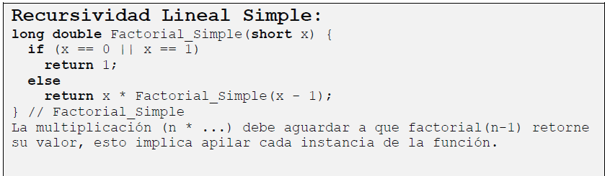
- Recursividad Lineal a la Cola:
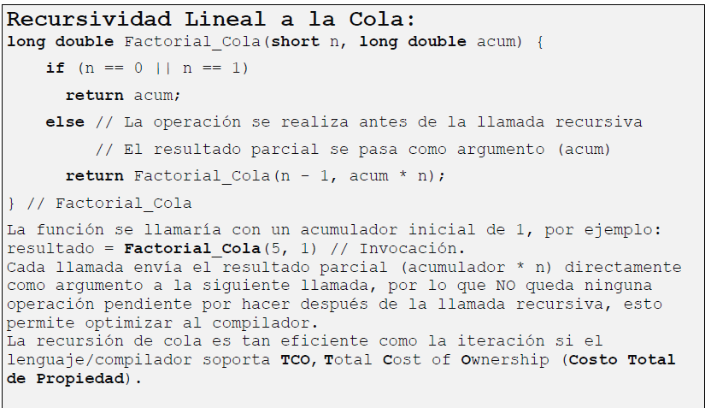
- Recursion no lineal o recursivo multiple: es cuando cada llamada genera dos o mas llamadas recurrentes, por ejemplo la suicesion de Fibonacci
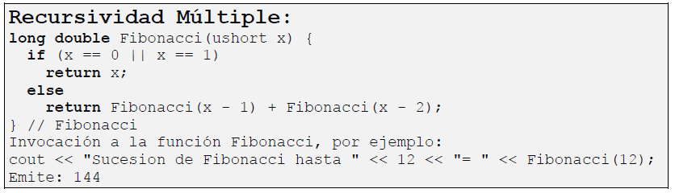

Tenemos varios ejemplos de códigos en el manual, como la sucesión de Fibonacci o factoriales entre otros. Tambien tenemos varios código como árbol binarios y demas

